“快乐新年 绿色营养 健康美食”主题墙
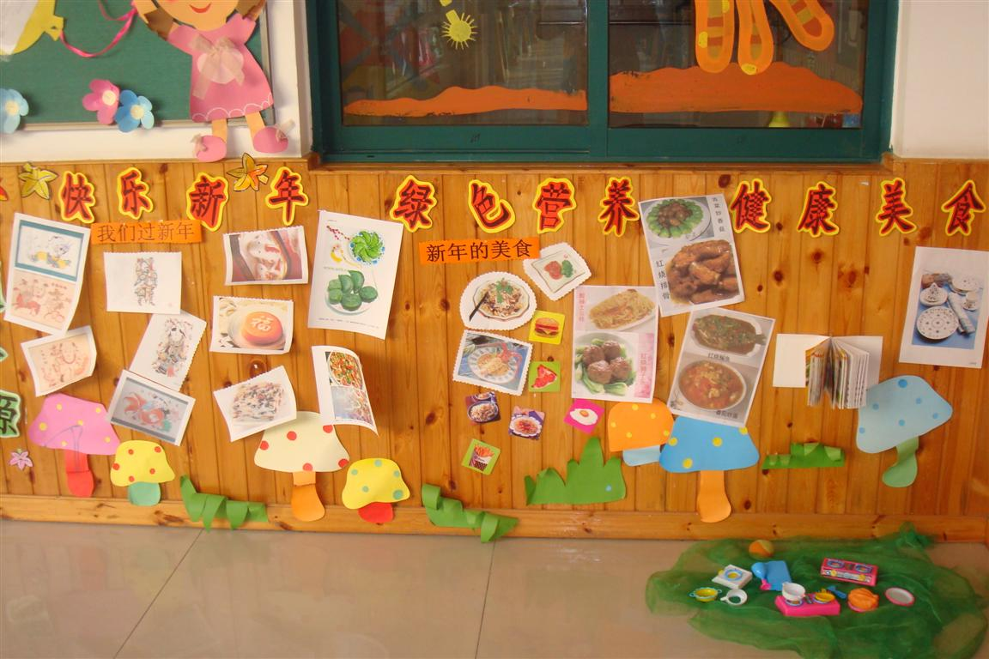

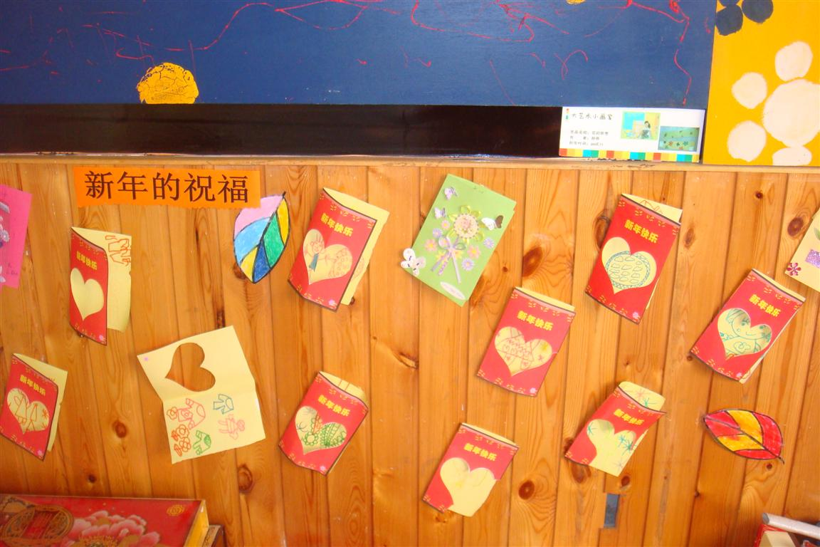
本次主题我们分四个个板块，一是我们过新年的图片，让幼儿通过看图片了解我国过年时的传统习俗；二是新年的美食，通过让幼儿看看说说了解各种美食的名称、营养价值以及它的制作方法；三是让幼儿通过观察模型，了解制作美食的工具；最后一块是幼儿互动“新年的祝福”，我们请小朋友将自己的新年祝福通过绘画的形式表现在了主题墙上。

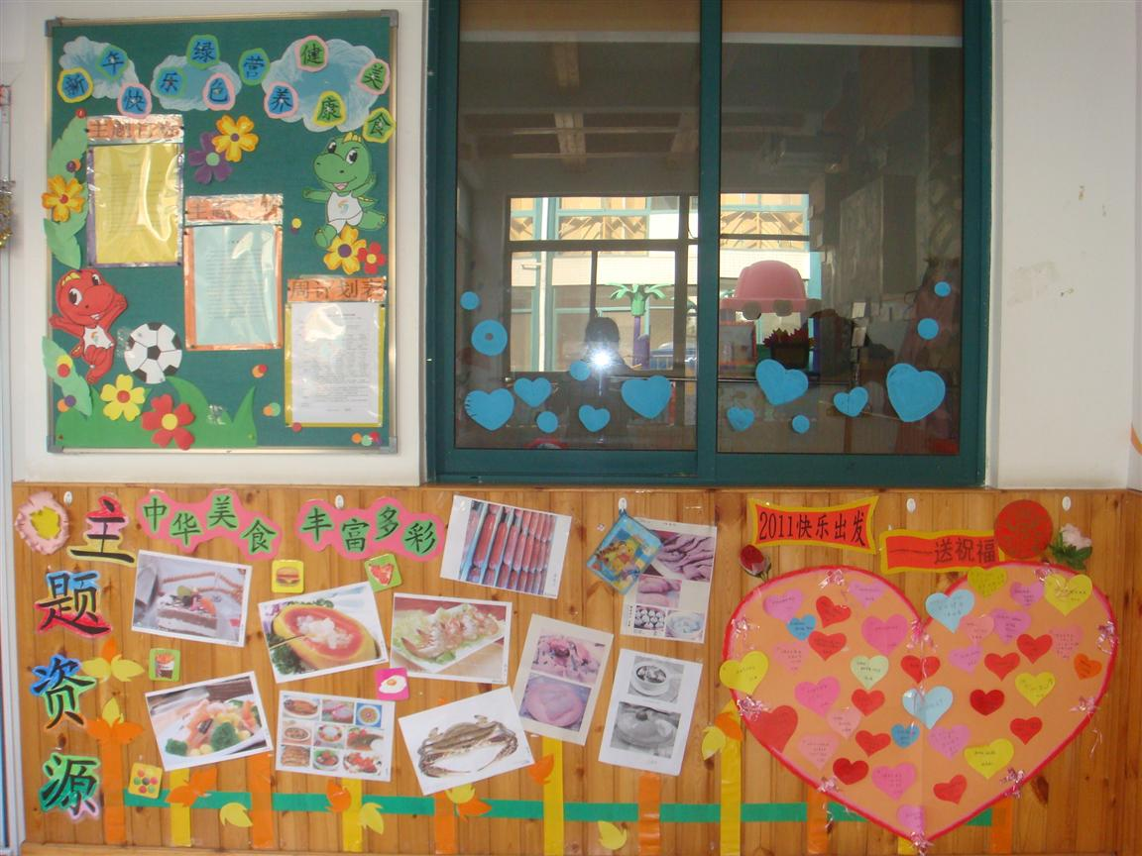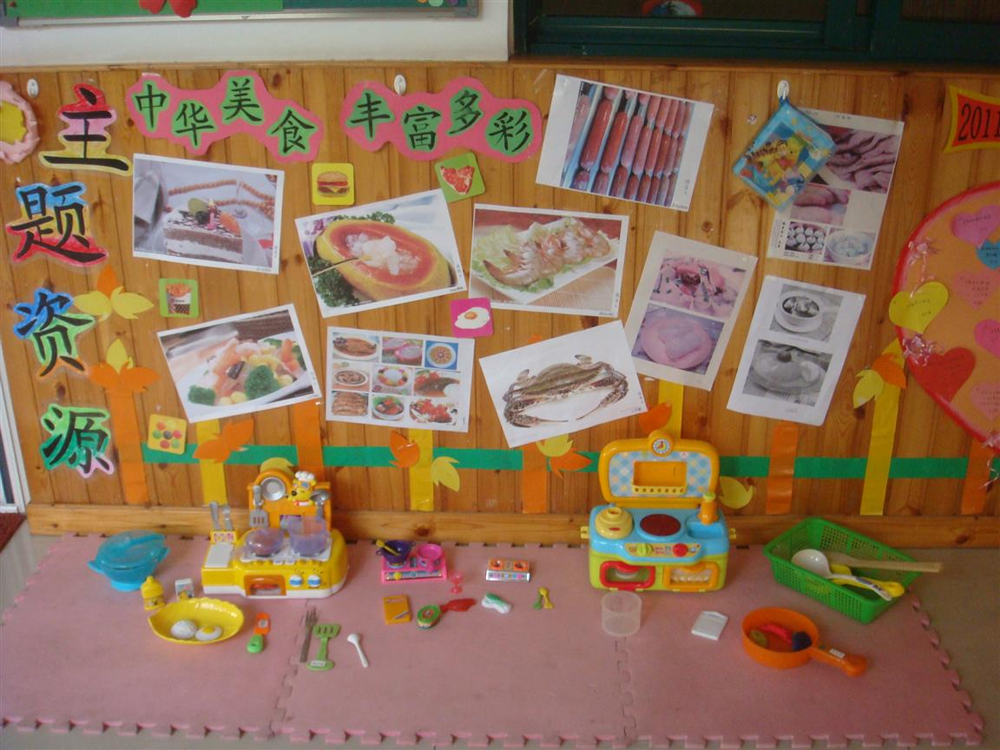
2、区域创设
生活区
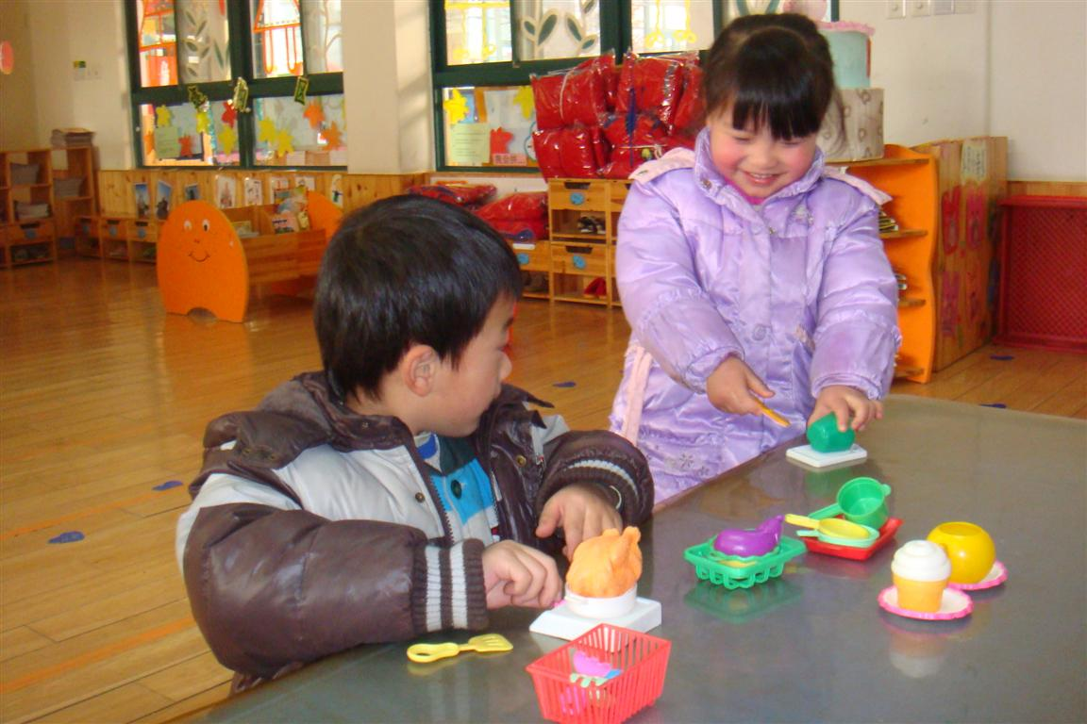
孩子们正在娃娃家玩起“办家家”的游戏呢！看，他们一个当爸爸，在煮火鸡，一个当妈妈，在切青椒呢！
娃娃家
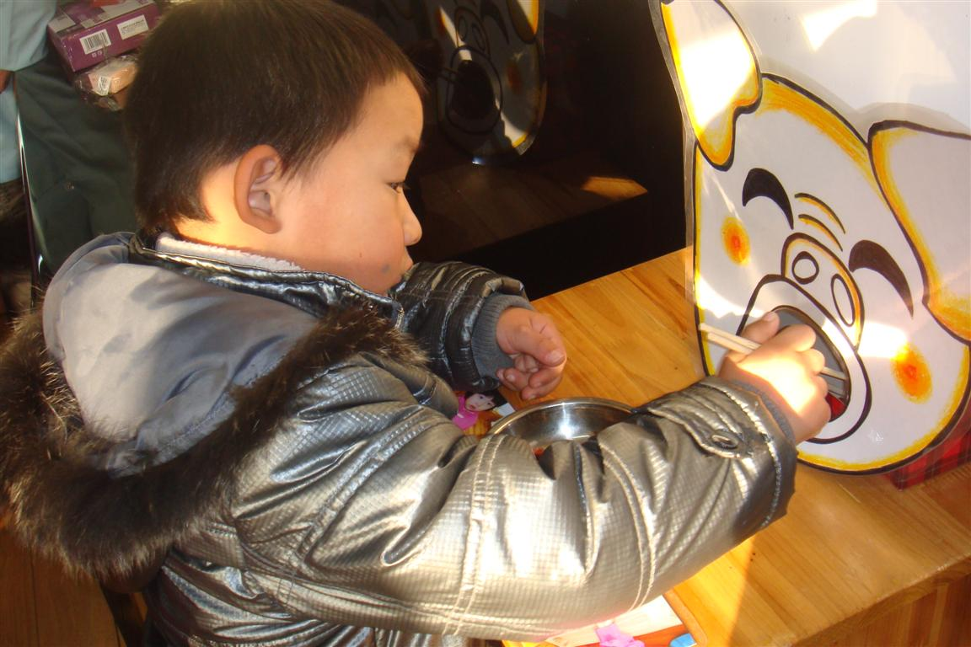
这是生活区的活动情景，小朋友正在用筷子夹起一粒豆豆，给小猪喂食呢！通过让幼儿学习使用筷子夹豆豆，锻炼幼儿的手部精细动作。
音乐区
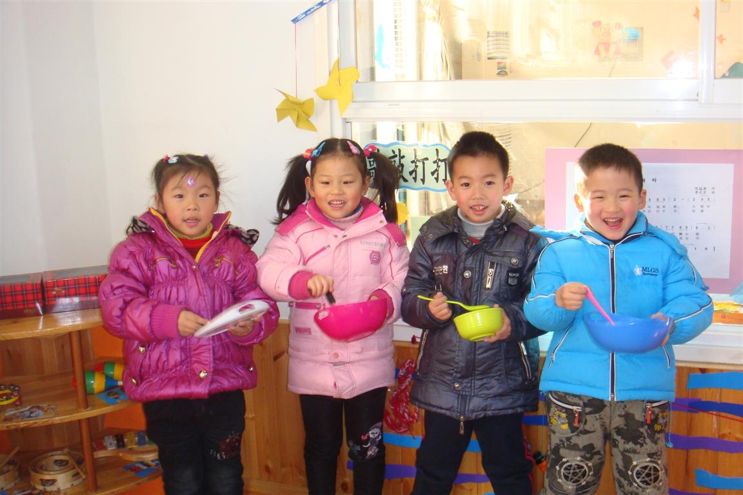
孩子们一个手拿锅，一手拿铲子，正在音乐区玩“炒小菜”的游戏呢！

美劳区：手工制作
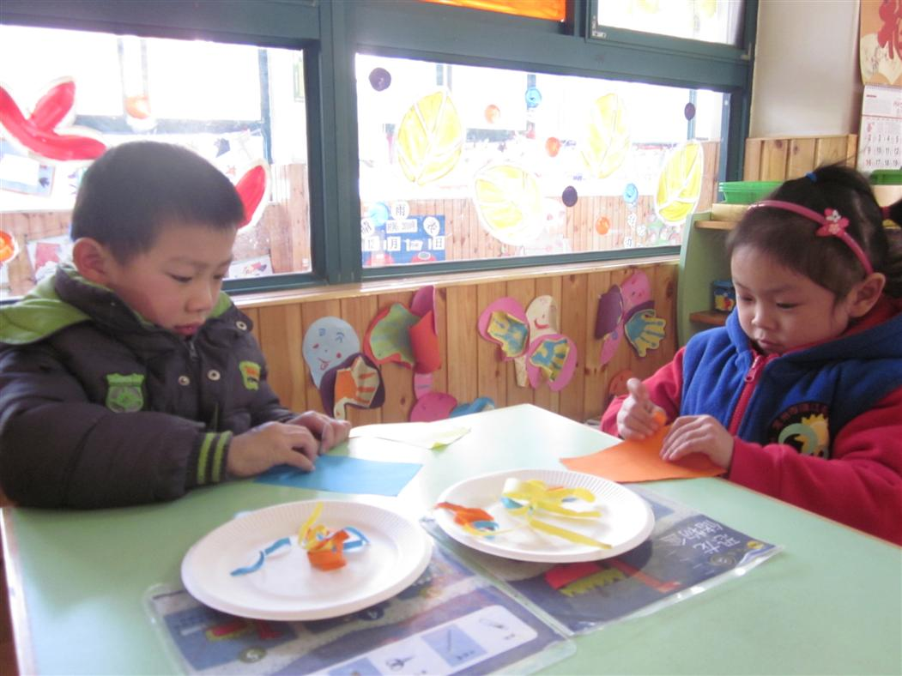
我来做最好吃的彩色面条喽！

